DEVICE PICµBASIC LOGIC CONTROLLER
Программируемый логический контроллер на одной микросхеме.

Общее описание

Теперь DEVICE PICµBASIC LOGIC CONTROLLER, со встроенным интерпретатором языка PICµBASIC всего на одной микросхеме - контроллер PIC18F26K22. Также добавился интерфейс MODBUS RTU SLAVE, котрый позволяет обмениваться переменными с WEB PICµBASIC LOGIC CONTROLLER.
Полностью поддерживается удаленное управление, программирование и обновление прошивки через сеть интернет, с промежуточным звеном MODBUS RTU MASTER, которым выступает WEB PICµBASIC LOGIC CONTROLLER.
Полностью сохранена возможность самостоятельной автономной работы без подключения к шине, с программированием напрямую с компьютера через RS232 или RS485

По сути - это универсальный контроллер для тех, кто хочет автоматизировать разные процессы и создавать собственные устройства с WEB интерфейсом. Не важно, будет ли это система «Умный дом», или термостат, или измеритель и индикатор напряжения, или охранная система с контролем доступа – это все по силам. И все это можно программировать самостоятельно, не вникая в особенности микроконтроллеров и за короткое время, благодаря встроенному интерпретатору языка PICµBASIC с поддержкой различных периферийных устройств и интерфейсов. Он одинаково подходит и для создания термометра и для управления небольшим станком или оборудованием или теплицей. Данный контроллер представляет собой небольшое устройство, позволяющее решать задачи управления, регулирования сбора информации, отправки или получения команд по сетевым интерфейсам и отображать информацию на ЖКИ дисплее.
Оперативный контроль и управление осуществляется через Web интерфейс с компьютера, планшета, телефона через обычный браузер.
Контроллер представляет собой несложное устройство на базе PIC микроконтроллера, со встроенным интерпретатором языка PICµBASIC с открытой архитектурой. Для написания и загрузки программ достаточно блокнота и терминала. Область применения контроллера - разработка устройств непрофессионалами в области программирования, промышленное, любительское и учебное использование. Управляющая программа пользователя представляет собой текст на языке Бейсик в энергонезависимой памяти. Задачей контроллера является интерпретация и исполнение команд этого языка. Как и традиционный ПЛК, он имеет дискретные, аналоговые входа/выхода и коммуникационные интерфейсы, которые могут использоваться для связи с другими устройствами или источниками/приемниками информации.
Контроллер, со встроенным интерпретатором предназначен для быстрой разработки устройств с WEB интерфейсом, прежде всего непрофессионалами, людьми, которые представляют что нужно сделать, но не имеют возможности тратить время на полный цикл разработки оборудования.

ПО контроллера поддерживает:

- Интерфейс RS232/RS485 MODBUS RTU 115200 8N1 - 1 порт
- Интерфейс RS232/RS485 1200-115200 8N1 - 2 порт
- 19 линий ввода/вывода
- 11 аналоговых входов 10бит
- 4 канала шим
- Часы
- ЖКИ символьный дисплей HD44780
- ЖКИ графический дисплей UC1601s
- Семисегментные индикаторы
- Аудио выход - динамик
- Интерфейс шины 1-Wire с поддержкой DS1990,DS18B20 - 2 канала
- Интерфейс датчика DHT22
- Интерфейс RFID Em Marine - 2 канала
- Счетчик импульсов до 10МГц
- Генератор прямоугольных импульсов до 7 МГц
- Аудиовыход - нотный стан 5 октав
- ну и другие функции, читаем описание.

Индикация
Поддержка следующих устройств индикации
ЖКИ символьный дисплей HD44780
ЖКИ графический дисплей UC1601s
Семисегментные индикаторы

Язык программирования - встроенный интерпретатор PICµBASIC
Энергонезависимая память программ пользователя, кбайт 32
Среднее время исполнения простых операторов, мкС, 80
Память переменных пользователя (ОЗУ) кбайт, 1
Энергонезависимая память данных пользователя кбайт, 1

Конструктивно выполнен на печатной плате. Питание осуществляется от нестабилизированного источника постоянного тока напряжением 12-15 вольт. Ток потребления не превышает 35мА. Входа/выхода мультиплексированы с различными функциональными блоками и конфигурация задается перемычками на плате и/или настройками из программы. Дополнительно могут быть подключены различные модули расширения интерфейсов, датчиков, исполнительных устройств. Может являться клиентом шины управления MODBUS.
PIC контроллер изначально программируется программой - загрузчиком один раз с помощью программатора. В дальнейшем загрузка и обновление PICµBASIC производится с помощью программы BOOTLOADER по сети ETHERNET из любого места. Обновление не затрагивает программу и данные пользователя. Файлы пользователя могут загружаться отдельно.

Device PICµBASIC LOGIC CONTROLLER
Аппаратная платформа
Ядром контроллера является микроконтроллер PIC1826K22 фирмы "MICROCHIP", который собственно и выполняет все функции. Собственно это и является минимальной конфигурацией контроллера. Наличие или отсутствие остальных модулей, кнопки, интерфейсы - не влияет на работоспособность контроллера. Просто не будут работать корректно функции связанные с ними. Например, дисплей и/или кнопки можно выполнить отдельным модулем и использовать только на этапе отладки программы и затем отключить. Это не приведет к ошибкам в программе. Контроллер выполнен на доступных деталях и прост в настройке.
Все выходы, подключенные к ножкам процессора, имеют нагрузочную способность не более 25мА. Напряжение на всех входах не должно превышать 5 вольт постоянного тока. В качестве динамика (“пищалки”) может быть использован излучатель любой системы, важно, чтобы он был пассивным (не содержал встроенного генератора).
Специально для тестирования и отладки была разработана плата с возможностью подключения различных модулей. Не ней установлен источник питания 5 вольт, интерфейс RS485. Также выделены отдельные гребенки для подключения ЖКИ графического или символьного, RS485, USART. Остальные модули подключаются на поты ввода/ вывода. Они также выведены на гребенки по периметру платы. Источник питания обеспечивает питание платы при входном напряжении 9-15 вольт. Его мощности достаточно и для питания внешних модулей с потреблением до 200-300 мА 5V. Также предусмотрена перемычка для включения терминирования линии RS485.
Дискретный ввод совместим по уровням с ТТЛ и КМОП при напряжении питания 3,3/5 Вольт. На аналоговый входы могут подаваться сигналы в диапазоне от 0 до 5 вольт, что соответствует дискретному представлению от 0 до 1023 единиц. АЦП работает в реальном времени, (с периодом около 40 мкС), но реальная дискретизация зависит от частоты считывания при помощи оператора ADC и зависит от длины цикла, в который это оператор включен. Модули PWM могут быть использованы, как аналоговые выходы при включении RC фильтра на выходе. Параметры RC-цепи определяются пользователем.
Как правило, правильно собранная схема в налаживании не нуждается.
Схема контроллера:
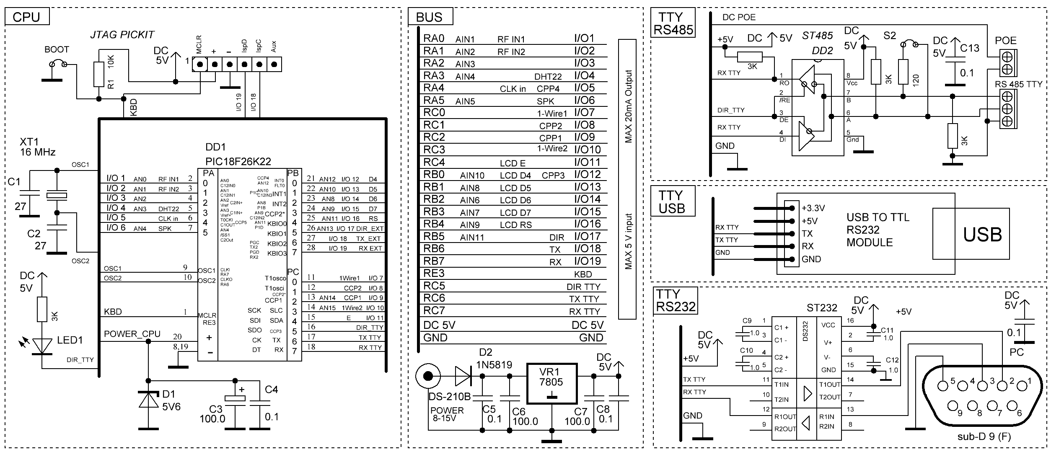
Схема модулей расширения

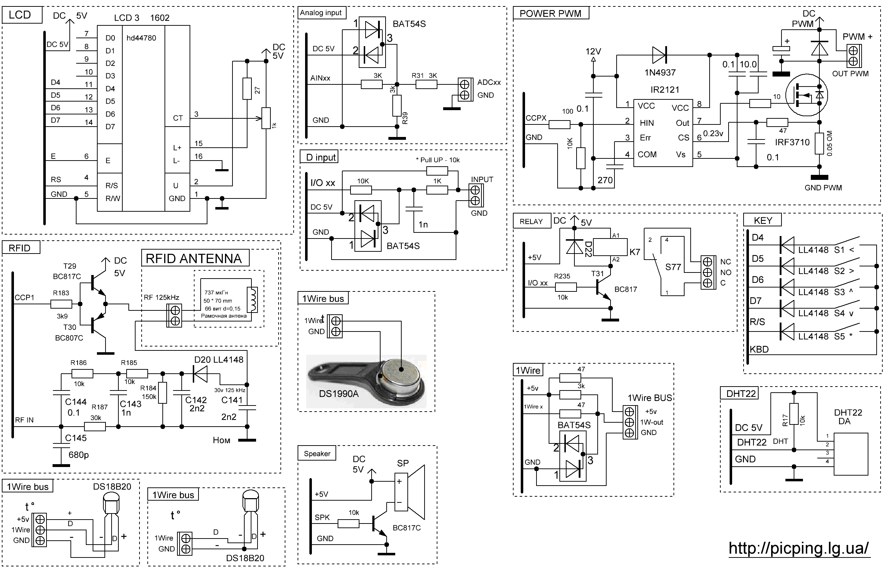
Разводка печатной платы
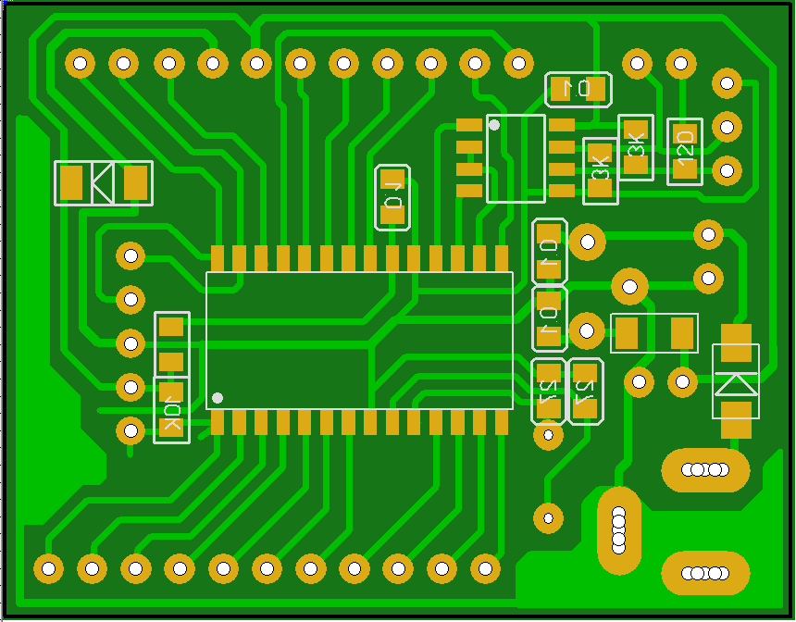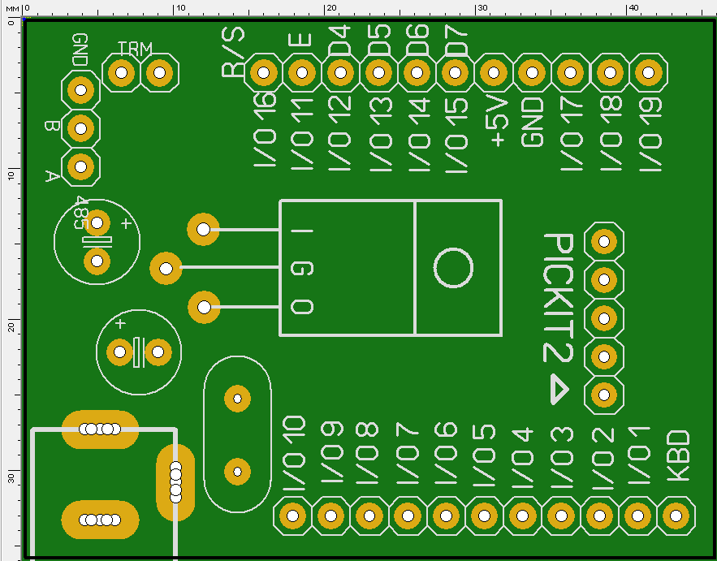

Фото макета
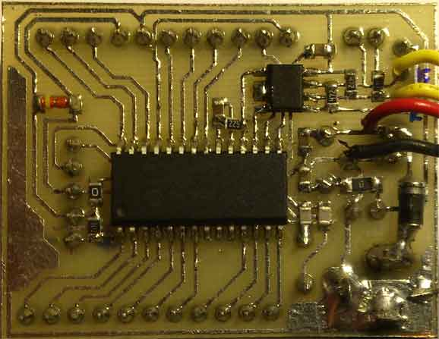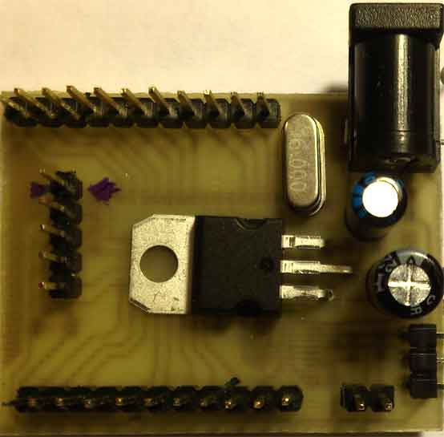

DEVICE PICµBASIC V2.0.0
Описание языка программирования

Требования к оборудованию.

Минимально: Контроллер семейства PIC1826K22.
Максимально: Контроллер семейства PIC1826K22, микросхемы интерфейсов ST232, ST485, графический ЖКИ UC1601, обвязка для шины 1-Wire, для чтения EM-marine карт, выходные ключи… И многое другое. Неподключенные микросхемы/модули не влияют на общую работоспособность. Не будут работать только команды с ними связанные.

Распределение памяти и типы переменных

Память переменных:
Всего 1024 8-битных ячеек с адресами от 0 до 1023. На нее отображаются все переменные. Разбита на 4 страницы по 256 байт. При работе с индексными переменными, как массивом или строками запись не должна пересекать границы блоков по 256 байт.

Память программ
Используется внутренняя память. Вмещает в себя до 511 строк программы, нумерованных от 0 до 511

Энергонезависимая память данных
Общий размер - 1024 байт. Предназначена для хранения пользовательских данных, настроек и др. Поддерживаются функции побайтного доступа и блочного доступа. То есть можно сохранять/читать как одну переменную, так и массив.

Переменные:
Для всех переменных выделена область оперативной размером 1024 байта памяти, разделенная на 4 блока по 256 байт. Существует 52 обычных переменных, обозначаемых буквами от A до Z и a-z. Внутреннее представление 16-битное со знаком. Отрицательные числа записываются в дополнительном коде. Отображаются на память с адреса 128 по 231. Занимают два байта, старший байт числа в младшем адресе. При печати оператором PRINT отображаются знаковыми целыми в диапазоне от -32768 до +32767
Пример записи выражения с переменными: 10 C=А+b:#(100)=55:$(A)=C +(10/2+1)*2
Существует три индексных переменных $() , #() , @(). Индексом может быть число от 0 до 1023 или простая переменная, при этом ее значение должно быть в этом же диапазоне. Индекс соответствует адресу ячейки.
Так например индекс =129 соответствует младшему байту обычной переменной A. Пустой индекс не допускается.
Внутреннее представление 8-битное . Значение всех переменных с одним индексом –одинаковое. Основное применение – косвенная адресация, работа с текстами и массивами.
Их отличие - при выводе.
Отображение при печати оператором PRINT значения ячейки 0х4А по адресу 20
$(20) - представление как символ с кодом 0х4А – J по таблице ASCII
#(20) - представление десятичного числа - 74
@(20) - представление как HEX запись – 4A
При работе с арифметическими операторами значение представляется числом от 0 до 255. При математических операциях с разными типами в индексные переменные записывается и читается младший байт от обычных переменных. Вложенные индексы не поддерживаются.
Отдельной записи переменных типа «текст» не предусмотрено, тем не менее, поддерживается работа со строками текста. Для этого предусмотрен формат хранения строк в индексных переменных. Любая строка текста может быть записана в массив индексной переменной $(x). В первой ячейке хранится длинна текста байт от 0x00 до 0x7F, в остальных сам текст в ASCII кодах символов. Следует следить за размером текстовых массивов и их возможным наложением друг на друга.

Числа:
Все числа являются знаковыми целыми в диапазоне -32767 до +32767 либо целыми в диапазоне 0-255

Текст
Текст всегда заключается в кавычки ”text”

Операторы

Арифметические:
+ сложение
- вычитание
* умножение
/ целочисленное деление (нужно иметь в виду, что, например, 14/5=2)
% - взятие остатка от деления (14%5=4)

& побитное И
| побитное или
^ побитное исключающее или
! побитная инверсия

Сравнения (используются только оператором IF):
= равно
<> (или ><) не равно
> больше
< меньше
>= (или =>) больше или равно
<= (или =<) меньше или равно

Выражения
Выражения составляются из чисел, переменных, арифметических логических и битовых операторов. Операторы сравнения не могут быть использованы в выражениях. Функции не могут быть использованы в выражениях. Вычисления производятся слева направо. Применением скобок можно изменить порядок вычислений.
Существует 4 уровня.
- сначала вычисляются выражение с унарными операторами + и –
например: A=-B*2, при этом первым будет выполнено взятие B с противоположным знаком;
- затем вычисляются выражения с * и / и %
- затем вычисляются выражения с + и -
- затем вычисляются выражения с & | ^ !

Функции
Функции могут быть одного или нескольких аргументов, перечисленных через запятую в фигурных скобках
Пример записи A=ROR{#(100),5}:C=SQR{A*A+B*B} В качестве аргумента могут выступать числа, переменные, выражения.

Операторы и команды
У операторов/команд могут быть параметры. Они указываются через пробел от имени оператора и если их несколько, то перечисляются через запятую. Для некоторых через точку с запятой. В качестве параметров могут выступать числа, переменные, для некоторых – текст или выражения.

Листинг программы
Все строки программы нумеруются от 0 до 511
В одной строке могут быть записаны несколько выражений и/или функций и/или операторов через : двоеточие.
Принята запись функций и операторов только ПРОПИСНЫМИ буквами.
Длинна строки ввода ограничена 63 символами, включая номер. Рекомендуется использовать наибольшее заполнение для экономии памяти, если надо. Лишние символы в конце строки игнорируются.
Программа выполняется до последней строки и останавливается. Остановить или закончить выполнение раньше можно командами STOP, END . Для постоянной работы используйте бесконечный цикл.
В данной реализации есть оператор обработки ошибок, который позволяет выполнить переход на другую часть программы при возникновении ошибки в основной части без остановки выполнения программ.

Встроенный редактор
Добавление строки - набрать строку с номером
Удаление строки – набрать номер строки
Копирование строки - команда COPY . Для копирования массива строк команда COPY может быть использована и в программе. Для удаления строки командой COPY надо скопировать несуществующую строку в удаляемую строку или из консоли просто набрать ее номер без текста. Таким образом можно менять структуру программы из самой программы

Метки
Меткой перехода является номер строки. Количество ограничено размером самой программы. От 0 до 2047
Если строки не существует, то выполняется ближайшая с большим номером. Пример допустимых меток: 10, 200, 210.

Потоки ввода-вывода

Поток КОНСОЛЬ – по умолчанию консоль ввода вывода - MODBUS RTU. Текстовый ввод/вывод.
Поток ТЕРМИНАЛ - ЖКИ дисплей, подключенный к контроллеру и клавиатура
Поток RS232 - USART контроллера с возможностью работы через 485 /422 интерфейс. Бинарный и текстовый ввод/вывод

Питание
Внешний источник питания напряжением 9-15 вольт постоянного тока 35 mA

Быстродействие
Среднее время выполнения простых команд – 80 мкс @ 64MHz

Прошивка контроллера.
Контроллер программируется программой - загрузчиком один раз с помощью программатора.
В дальнейшем загрузка и обновление PICµBASIC Basic производится с помощью программы BOOTLOADER
Обновление не затрагивает программу пользователя.

По желанию заказчика в язык могут быть добавлены команды аппаратной обработки любых датчиков, интерфейсов, протоколов.

Адреса MODBUS RTU
Диапазон адресов – 1-127
Адрес = 0 – широковещательный – принимают все контроллеры. С этим адресом выполняется только одна команда - генерация нового случайного адреса.
Для поиска контроллера в бутлоадере – поле адреса оставить пустым до открытия порта.
Для присвоения всем случайного адреса - поле адреса =0 до открытия порта, и затем кнопкой установка адреса.
Дополнительная информация в приложении.

Среда PICµBASIC V3.0.0
Список команд, операторов, функций.

Функции, операторы, команды - сводная таблица V3.0.0

Стандартные команды управления
 | Действие | Пример использования | Описание
CLR | Очищает все переменные | CLR | Всем переменным присваивается значение 0, очищаются все стеки. Нельзя применять внутри циклов и подпрограмм.
RUN | Запуск программы | RUN  RUN 10 | Очищает все переменные, запускает программу с нулевого или указанного адреса. Доступна только с консоли. Очищаются все стеки.
STOP | Останов программы | 25 STOP | Останавливает программу в текущей строке. Должен быть единственным или последним в строке
BREAK | Прерывает выполнение программы | BREAK | Прерывает выполнение программы в текущем месте. Доступна только с консоли и во время выполнения программы.
CONTINUE | Продолжение выполнения | CONTINUE | Продолжает выполнение с текущего места. Применяется с консоли после остановки оператором STOP, BREAK
END | Завершает выполнение программы | 56 IF Z=0 THEN END | Завершает выполнение программы в текущей строке.  Должен быть единственным или последним в строке
Операторы передачи управления.
GOTO | Оператор перехода | 33 GOTO 100 | Производится переход на строчку с номером 100. Номер строки может быть представлен переменной. Должен быть единственным или последним в строке
GOSUB | Оператор вывода подпрограммы | 55 GOSUB 200 | Производит вызов подпрограммы со строки номером 200 Допускается до 8 вложений. Должен быть единственным или последним в строке.
RETURN | Возврат из подпрограммы | 100 PRINT X:RETURN | Возврат из подпрограммы. Должен быть единственным или последним в строке.
NOERR | Обработчик ошибок | NOERR 200 | В случае ошибки при выполнении программы, управление будет передано строке с номером 200. Как правило, далее потребуется очистка стеков / переменных командой CLR , если ошибка произошла внутри циклов или подпрограмм.  При указании номера равным нулю, функция будет отключена.
Операторы цикла и сравнения

IF THEN | Условный оператор | 10 IF X<10 THEN X=X+1  20 IF X=5+a THEN GOTO 100  30 IF Z=65 THEN GOSUB 200 | Если условие истина, то вычисляется выражение  Если условие истина, то производится переход на строчку с меткой 100  Если условие истина, то производится вызов подпрограммы меткой 200  В условии могут быть числа, переменные, выражения, функции.
FOR TO  NEXT | Оператор цикла | 5 FOR I=32 TO 127  6 PRINT $(I);I;”=”;#(I)  7 NEXT I  5 Z=128  10 FOR I=Z-127 TO Z  20 #(I)=I+1  25 PRINT I  30 NEXT I | Производит действие 127-32+1 раз с наращиванием переменной цикла. В качестве действия, вывод переменной как символа с кодом I и вывод значения переменной I как числа . Допускается до 8 вложений. После оператора TO может быть переменная. Переменной цикла может присваиваться число, переменная, результат выражения.  Не допускается GOTO за пределы цикла.  FOR и NEXT должны быть единственными в строке
EXFOR | Принудительный выход из цикла | EXFOR 300 | Применяется внутри цикла. Управление будет предано на номер строки, которая должна быть за пределами текущего цикла. В случае вложенных циклов, для каждого цикла – свой выход.  Должен последним или единственным в строке.
CASE | Условный переход | CASE A,25,300,26,310 | Параметры – имя переменной для сравнения; первое значение с которым сравнивается; номер строки перехода, если равно; второе значение для сравнения; номер строки перехода если равно. Количество ограничено длинной строки. Все значения могут быть числами или переменными.  Если А=25 то переход на строку 300  Если А=26 то переход на строку 310  Если не совпало ни с одним значением переход на следующую строку.
Таймеры и задержки

PAUSE | Пауза в миллисекундах | 25 PAUSE 10  26 PAUSE Z | Приостанавливает выполнение программы на указанное число миллисекунд. Максимально до 32767
TIMER | Функция | A=TIMER{x} | Переменной присваивается значение системного таймера с номером X , где X от нуля до семи. Всего 8 независимых таймеров обратного отсчета.
TIMER | Оператор | TIMER x,300 | Установка в системный таймер X значения 300. Каждую секунду от этого значения будет отниматься единица, до достижения нулевого значения. Таймер работает в фоновом режиме, независимо от программы пользователя.  Максимальное значение = 32767
Блоки данных
DATA | Определения блока данных | DATA #(i),255,26,27,5,6  DATA #(i),”Alarm”  DATA $(i),255,26,27,5,6  DATA $(i),”Alarm” | Загружает блок данных. Максимальное количество данных в строке определяется длиной строки, которая не должна превышать 64 символа включая номер строки. Максимальное количество строк с данными ограничено только размером свободной памяти программ. Переменной с индексом i присваивается первое число, с индексом i+1 присваивается следующее и т.д. В случае текста присваиваются коды символов, в каждую по одному символу последовательно  Ввод данных, как текст. Аналогично предыдущему, только  данные будут располагаться начиная с i+1. В i+0 будет помещена длинна строки. Приемником массива данных могут быть только индексные переменные и массив не должен пересекать границы блоков по 256 байт.
Математические и логические функции
SQR | Вычисление квадратного корня | 10 A=SQR {x}  20 A=SQR {145}:PRINT A; | Переменной A присваивается значение квадратного корня переменной x. Аргументом функции выступает переменная, число, выражение.
ABC | Возвращает абсолютное значение числа | 20 T=ABC{ #(25)}  25 S=ABC {X} | Возвращает абсолютное значение числа. Аргументом функции выступает переменная, число, выражение.
ROL | Сдвиг влево | 10 A=ROL {A,5}  20 A=ROL {B}  A=ROL{25+4,2} | Сдвигает число в переменной влево на указанное число бит, при этом в младший разряд втягиваются нули. По умолчанию сдвигает на 1 бит. Аргументом функции выступает переменная, число, выражение.
ROR | Сдвиг вправо | 10 A=ROR {A,5}  20 A=ROR {B} | Сдвигает число в переменной вправо на указанное число бит, при этом в старший разряд втягиваются нули. По умолчанию сдвигает на 1 бит Аргументом функции выступает переменная, число, выражение.
RND | Случайное число | A=RND{} | Генерация псевдослучайных чисел в диапазоне от  -32768 до 32767 . Аргументов нет
Операторы ввода вывода
PRINT | Оператор вывода.  Вывод на консоль сообщений | PRINT  PRINT ;;  PRINT “Это сообщение”  PRINT X  PRINT $(45);  PRINT ”X= ”,X,”Y= ”,B;  PRINT X,Y,Z;  PRINT .2,A; | Вывод списка в консоль. Элементы списка разделяются запятой или точкой с запятой. Если точка с запятой, то следующий элемент выводится с табуляцией на 8. Если запятая - то слитно. Табуляция выполняется пробелами.  В случае завершения списка точкой с запятой – строка не переводится. Количество элементов списка от нуля. Сам элемент списка может отсутствовать(табуляция будет выполняться).  В качестве элементов списка выступают:  Обычные переменные, выводятся в виде чисел со знаком без незначащих нулей.  Индексные переменные  #(x) выводятся как число 0-255 без незначащих нулей.  @(x) выводятся как HEX запись числа 00-FF.  $(x) выводятся как символ с кодом в переменной  *$(x) выводится как строка длинной в первом байте переменной  - Текст “asdf” заключенный в кавычки  - Оператор форматирования вывода обычных переменных вида .X , где X =0-3, – количество знаков после запятой.  0 – отключает десятичную точку.  - Оператор форматирования длинны числа %x, где x указывает, сколько последних цифр выводится от написания числа. Значение х=0 – отменяет действие. Диапазон X= 0-3.  - Оператор форматирования ~y, где y указывает, сколько пробелов печатать перед выводом числа, и также наличие его указывает замену незначащих нулей на пробелы. y=0 отменяет действие. Y= 0-9  Форматирование действует от оператора и до конца списка, либо до появления другого этого же типа.  Пробелы, указанные внутри кавычек, выводятся.  Длинна буфера вывода - 63 байта для одного элемента списка.
INPUT#  INPUT$  INPUT@ | Оператор ввода данных с консоли с ожиданием ввода | INPUT# X  INPUT$ $(i)  INPUT@ #(i) | Ожидает ввода числа в консоли в формате от-32768 до 32767 или 0-255 для 8-битных или выражения и присваивает переменной. Если входящий поток нельзя интерпретировать как число или выражение , то переменной присваивается нулевое значение. Списки не поддерживаются.  Ожидает ввода текста в консоли до 63 символов. В ячейку $(i) будет помещено количество введенных символов а в ячейки $(i+1) и далее будет помещен сам текст, до символа 0x0D или до 63 символов.  Ожидает ввода 1 байта в консоли в HEX записи. Если входящий поток нельзя интерпретировать как число, то индексной переменной присваивается нулевое значение. Лишние символы будут отброшены.
Операторы и функции работы с EEPROM
WREE | Запись в EEPROM | WREE #(1),A  WREE 10,b | Записать переменную #(1) или число по адресу А . адрес должен быть в диапазоне 0-959. Используется одна ячейка EEPROM. Для 16 бит переменных запишется младший байт. Параметрами выступают переменная, число.
RDEE | Чтение из EEPROM | #(1)=RDEE {A} | Прочесть 1 байт из EEPROM по адресу А в переменную. Параметрами выступают переменная, число, выражение.
WRPE | Запись в память строки | WRPE A,$(i),C  WRPE $(i),C | Запись строки в память по адресу С. Количество указывается явно=A или содержится в первом байте индексной переменной. Записываются все байты $(i) последовательно. Если длинна указана явно, то первой запишется длинна, затем данные
RDPE | Чтение из памяти строки | RDPE A,$(i),С  RDPE $(i),С | Чтение строки по адресу С длинной A или как указано в первом прочтенном байте. Приемником массива данных могут быть только индексные переменные и массив не должен пересекать границы блоков по 256 байт. В $(i) будет записано число символов или из указанного явно или из прочтенного первого байта, в остальные будут записаны данные кроме длинны.

Операторы и функции работы с часами реального времени
Часы реального времени реализованы программно. Сбиваются при выключении питания
Числовые функции
DAYS | Функция | C=DAYS{} | Переменной присваивается текущий день недели (1-7)
HOUR | Функция | #(i)=HOUR{} | Переменной присваивается текущее значение часа (0-23)
MIN | Функция | #(i)=MIN{} | Переменной присваивается текущее значение минут (0-59)
SEC | Функция | #(i)=SEC{} | Переменной присваивается текущее значение секунд (0-59)
TIME | Функция | #(i)=TIME{} | Переменной с индексом i присваивается текущий час, с индексом i+1 присваиваются минуты, с индексом i+2 присваиваются секунды.
Текстовые функции
STIME | Оператор | STIME $(i) | Переменной с индексом (i) присваивается длинна текста, с индексом (i+1) и далее - текст формата «12:20:07» содержащий текущее время
Операторы установок
DAYS | Оператор | DAYS #(5) | Устанавливает день недели (1-7)
HOUR | Оператор | HOUR i | Устанавливает час
MIN | Оператор | MIN 10 | Устанавливает минуты
SEC | Оператор | SEC 30 | Устанавливает секунды

Группа операторов SET
Все команды этого раздела доступны только с консоли.
Предназначены для настройки контроллера и PICµBASIC. Дополнительные операторы этой группы, относящиеся к периферийным модулям, или модулям расширения смотрите в описаниях команд этих модулей.

NAME | Установка имени контроллера | SET NAME “HOME_PLC” | В кавычках указывается текст. Максимальная длинна 8 символов.
AUTORUN | Вкл /выкл автозапуска программы | SET AUTORUN ON  SET AUTORUN OFF | Автозапуск программы по включения питания со строки с наименьшим номером.

Служебные и информационные операторы
NEW | Очистить программу | NEW | Стирает текущую программу, форматирует память программ.
COPY | Копирует строку программы | COPY 10,20 | Копирует программную строку с номером 10 в строку с номером 20. Предыдущие данные в строке 20 очищаются. Номер строки может быть представлен переменной.
REM | Оператор комментирования | REM Это комментарий  20 REM GOTO 100 | Комментарий, интерпретатор не исполняет эту строчку Исключение оператора GOTO, строчка превращается в комментарий
LIST | Выводит листинг | LIST  LIST 10,100  LIST A,B | Выводит весь листинг программы  Выводит листинг со строки 10 по строку 100 включительно. Номер строки может быть представлен переменной.
LERR | Last ERROR | LERR | Показывает последнюю ошибку в консоль.  Применяется в случае остановки по ошибке запущенной программы.
VER | Оператор | VER | Показывает версию П/О в консоль
BOOT | Оператор | BOOT | Отмена инсталляции BASIC и запуск бутлоадера
REBOOT | Оператор | REBOOT | Перезагрузка контроллера
STATUS | Оператор | STATUS | Получение данных о состоянии контроллера.
CODE | Оператор | CODE “1234-5678” | Ввод кода
Операторы и функции работы со строками
SCOMP | Сравнение двух массивов | A=SCOMP{#(i),#(k),5} | Возвращает 1 в случае совпадения или 0 при не совпадении. Сравниваются два массива #(i) и #(k) длинной каждый 5 байт. Источником массива данных могут быть только индексные переменные и массив не должен пересекать границы блоков по 256 байт.
SCOMP$ | Сравнение двух массивов текста | A=SCOMP${$(i),$(k)} | Возвращает 1 в случае совпадения или 0 при не совпадении. Сравниваются два массива с началом $(i) и $(k) длинной $(i) байт от $(i+1) до $(i+$(i)) и от $(k+1) до $(k+$(i)) соответственно. Возвращает 1 в случае нулевой длинны.
INSTR$ | Поиск вхождения строки | A=INSTR${$(i),”OK”} | Осуществляет в переменной $(i), интерпретированной как строка текста, поиск вхождения подстроки заданной явно или строковой переменной. Возвращает 0 если не найдено или номер символа с которого найдено совпадение
MID$ | Оператор подстроки | MID$ $(5),$(50),5,2 | В текстовую переменную $(5) помещает символы взятые у текстовой переменной $(50) с позиции 5 длинной 2 символа. Запись согласно правилам текстовых переменных.
VPRINT | Оператор вывода  Приемником является индексная переменная. | VPRINT $(10) ”X= ”,X, ”Y= ”,B | Виртуальный вывод. Полностью аналогичен оператору PRINT. Все выводимые данные помещаются в указанную индексную переменную, как текст, со второго байта. Первый байт будет содержать длину данных.

Операторы и функции работы с портами ввода - вывода
PORT | Функция | #(i)=PORT{A} | Порт ввода/вывода настраивается на ввод  Переменой присваивается 1 если состояние порта ввода/вывода с номером A =лог.1 или 0 если лог.0 Номера портов от 1 до 34. По включению порты настроены на ввод.
PORT* | Функция | #(i)=PORT*{A} | Опрос порта без изменения направления ввода-вывода.  Переменой присваивается 1 если состояние порта ввода/вывода с номером A =лог.1 или 0 если лог.0 Номера портов от 1 до 34. По включению порты настроены на ввод.
PORT | Оператор | PORT A,i | Порт ввода/вывода с номером А настраивается на вывод, и устанавливается в ноль, если i=0;  в единицу , если i=1;меняет свое состояние на противоположное , если i=2;
PWM1  PWM2  PWM3  PWM4 | Модуль ШИМ | PWM1 1,#(I)  PWM3 1,50 | Включение и настройка модуля PWM, установка заполнения.  Первый параметр 0 – PWM выключен, настроен на ввод , 1- включен, частота 3906 Гц, 2 – частота 15625 Гц, 3-частота 62500 Гц.  Второй параметр – заполнение ШИМ 0-255 .  PWM1 – 1 канал, PWM2 – 2 канал, и т.д.  Каналы разбиты на 2 группы по частоте. Первая - 1и 2.  Вторая 3,4. Частота в одной группе одинаковая и выбирается последним оператором. При использовании RFID первая группа отключена.При использовании генератора – отключается вторая группа.
ADC | Чтение АЦП | A=ADC{n}  #(i)= ADC{2} | Настраивает выбранный канал АЦП и все каналы с меньшим номером, как аналоговые входы АЦП. Читает значение с выбранного канала АЦП в переменную.  Выходное число 0-1023 для 16 бит переменной,  0-255 для 8-бит. Номера каналов 1-9  Для отключения модуля АЦП и аналоговых входов нужно указать номер канала равный нулю. При этом порты, ранее занятые АЦП будут настроены на ввод.
BEEP | Генерация звука | BEEP C,D | Генерация звука с номером ноты = С, длительностью =D. Длительность кратно 25 Ms. Номера нот 1-31 от До первой октавы до Ми пятой октавы.
GCLK | Счетчик импульсов | A=GCLK{x} | Счетчик импульсов за 1 mS, 10 mS, 100 mS, 1000 mS для x= 1,2,3,4 соответственно  При переполнении - возвращается отрицательное число  - 32768. Не применим для индексных переменных.  Максимальная частота измерения - 9,4 МГц
CLK1  CLK2  CLK3 | Генератор частоты (меандр) на выводе CCP2,CPP3,CPP4 соответственно | CLK1 y,x  CLK2 y,x  CLK3 y,x | Включает генератор частоты От 3 кГц до 7 МГц . Отключает PWM. Генератор работает независимо и постоянно от момента включения.  Диапазон частот разбит на 3 диапазона Y=0,1,2,3  0 – выключен, порт настраивается на ввод  В каждом 128 частот. Х = 0-127  1 диапазон, частота = 16000000/(2x+2)  2 диапазон, частота = 4000000/(2x+2)  3 диапазон, частота = 1000000/(2x+2)

Операторы и функции работы с периферийными модулями
Все модули расширения подключаются к портам ввода вывода контроллера.

Операторы и функции работы с дисплеем

CLS | Очистка экрана дисплея | 20 CLS | Очистка экрана дисплея. Курсор устанавливается на 0 позицию.
AT | Установка курсора | AT 10,2 | Установка курсора на позицию 10. Нумерация с нуля. Адреса знакомест для дисплея 2*16 начинаются с 0 для 1 строки и с 64 для второй. Параметрами выступают переменная, число. Для символьного второй параметр отсутствует  Для графического - устанавливает адрес в пикселях и номер строки вывода
LCDD | Послать данные в дисплей | 20 LCDD $(5) | Записывает в дисплей значение переменной в регистр данных без перекодировок. Параметрами выступают переменная, число. Коды русских букв не совпадают в дисплее, подробнее смотрите в документации на дисплей HD44780. Для графического записывает 8 точек по вертикали в текущей строке и текущем адресе.
LCDC | Послать команду в дисплей | 20 LCDC #(3) | Записывает в дисплей значение переменной в регистр команд. Подробнее смотрите в документации на дисплей HD44780. Например включить курсор – 14.  Для графического только 0/1 - включение инверсии вывода текста.
LPRINT | Оператор вывода.  Вывод на ЖКИ сообщений | LPRINT “Это сообщение”  LPRINT X  LPRINT $(45)  LPRINT ”X= ”,X,”Y= ”,Y  LPRINT X,Y,Z  LPRINT #2,A | Полностью аналогичен оператору PRINT  Перевод строки - не поддерживается. Используйте оператор AT.
LINIT | Включение и инициализация дисплея | LINIT X,y,z | X=0 - OFF ; X=1 - HD44780 ; X=2 - UC6101s, значение контрастности , режима ориентации. При нулевых значениях - устанавливаются по умолчанию.

Операторы и функции работы с периферийными модулями - USART, RS485

UART | Настройка порта | UART 1,S | Включает/выключает порт RS232/485 и настраивает скорость. Первый параметр 0 – порт отключен.  1 – включен в режиме RS232  2 – включен в режиме RS485  Второй параметр - скорость порта : 1-1200 8N1, 2-2400 8N1, 3-4800 8N1, 4-9600 8N1, 5-19200 8N1, 6-38400 8N1, 7-115200 8N1
SPRINT | Оператор вывода.  Вывод в порт RS232 или RS485 | SPRINT  SPRINT “Это сообщение”  SPRINT ”X= ”;X;”Y= ”;B;  SPRINT X,Y,Z; | Полностью аналогичен оператору PRINT  Перевод строки - вывод двух символов с кодами 0x0D и 0x0A.
SINPUT#  SINPUT$  SINPUT@ | Оператор ввода числовых, текстовых данных  Окончание ввода – символ 0x0D(Enter).  Символ 0x0А(LF) игнорируется. | SINPUT# X  SINPUT$ $(i)  SINPUT@ #(i) | Ожидает ввода числа в порту RS232/RS485 в формате от-32768 до 32767 или 0-255 для 8-битных или выражения и присваивает переменной. Окончание ввода – символ 0x0D(Enter). Если входящий поток нельзя интерпретировать как число или выражение , то переменной присвоится значение 0. Выход – ввод данных или BREAK в консоли.  Ожидает ввода текста в порту RS232/RS485 до 63 символов. Окончание ввода – символ 0x0D(Enter). В ячейку $(i) будет помещено количество введенных символов а в ячейки $(i+1) и далее (+2,+3…)будет помещен сам текст, включая символ 0x0D.  Ожидает ввода 1 байта в порту RS232/RS485 в HEX записи. Окончание ввода – символ 0x0D(Enter). Лишние символы будут отброшены.  Если порт не активирован – то прерывание по ошибке.
SGET | Оператор ввода | SGET #(i) | Ввод массива данных из входного буфера порта RS232/RS485 до 64 байт без ожидания (то что там есть на текущий момент вне зависимости от наличия 0x0D). В ячейку #(i) будет помещено количество введенных байт, а в ячейки #(i+1) и далее (+2,+3…) будет помещены байты из входящего потока без каких либо интерпретаций, как есть. После ввода входящий буфер очищается. Приемником массива данных могут быть только индексные переменные и массив не должен пересекать границы блоков по 256 байт. При переполнении буфера – он сбрасывается на начало приема.
SPUT | Оператор вывода | SPUT #(i) | Ввод массива данных из переменной #(i) в порт RS232/RS485 до 63 байт, как есть. Количество данных - в ячейке #(i), не выводится. Сами данные в ячейках #(i+1) и далее (+2,+3…).

Операторы и функции работы с периферийными модулями - 1-Wire

RROM | Чтение серийного номера 1Wire устройства (33H),например DS1990a или 18В20 | #(i)=RROM{1}  #(i)=RROM{2} | Переменной с индексом i присваивается значение «1» в случае обнаружения и «0» в случае отсутствия. Если есть то переменным с индексами от i+1 до i+8 присваиваются код устройства - 8 байт Если нет – то не изменяются.  Выполняется примерно 10 Ms. Параметром выступает номер интерфейса.
RTEMP | Функция  Получение температуры с датчика DS18B20 | T=RTEMP{1}  T=RTEMP{2,#(i)} | Переменной T присваивается значение температуры со знаком или значение -32768 в случае ошибки/отсутствия датчика. Первым параметром выступает номер интерфейса, вторым параметром может выступать серийный номер датчика -8 байт в переменных от i до i+7 для нескольких датчиков на одной шине. Может отсутствовать. *Выполняется примерно 800 Ms. Производится запуск преобразования для всех датчиков, ожидание, получение данных. Результат - температура с точностью 0,1 градуса. Например полученное значение 125 – это температура 12,5 градуса.
STEMP | Оператор | STEMP 1  STEMP A | Запуск преобразования температуры для всех датчиков в указанном канале.
GTEMP | Функция  Получение температуры с датчика DS18B20 | T=GTEMP{1}  T=GTEMP{2,#(i)} | Переменной T присваивается значение температуры со знаком или значение -32768 в случае ошибки/отсутствия датчика. Первым параметром выступает номер интерфейса, вторым параметром может выступать серийный номер датчика -8 байт в переменных от i до i+7 для нескольких датчиков на одной шине. Может отсутствовать.  Производится только получение данных. Ране должна быть выполнена команда STEMP с разницей во времени не менее 800 mS. Результат - температура с точностью 0,1 градуса. Например, полученное значение -34– это температура -3,4 градуса.

Операторы и функции работы с периферийными модулями - RFID

RFID | Чтение карты RFID | #(i)=RFID{1}  #(10)=RFID{b} | Переменной с индексом i присваивается значение «1» в случае обнаружения карты RFID EM marine и «0» в случае отсутствия карты. Если карта есть то переменным с индексами от i+1 до i+5 присваиваются код карты - 5 байт. Если нет – то не изменяются. Выполняется примерно 150 mS. В качестве параметра выступает номер канала чтения.  При использовании отключена первая группа PWM -1 и 2 каналы.  Номер канала равный нулю отключает считыватель.

Операторы и функции работы с периферийными модулями - AM2302 /DHT22

GDHTT | Получение температуры с датчика DHT22 | T=GDHTT{} | Переменной присваивается значение температуры с датчика DHT22 в градусах Цельсия. Результат - температура с точностью 0,1 градуса. Например полученное значение 125 – это температура 12,5 градуса. В случае ошибки/отсутствия датчика - значение -32768.
GDHTH | Получение влажности с датчика DHT22 | H=GDHTH{} | Переменной присваивается значение влажности с датчика DHT22 в процентах. Результат - влажность с точностью 0,1 процента. Например полученное значение 525 – это температура 52,5 процента. В случае ошибки/отсутствия датчика - значение -32768.

Дискретные входы

Для использования входов контроллера с датчиками типа «сухой контакт» требуется применение резисторов подтяжки к логической единице (+5V). Номинал резистора выбирается исходя из длинны линии и тока через контакт. Также следует принять меры для защиты входа контроллера от импульсных наводок или статического электричества при длинном шлейфе от контакта до контроллера.
Для ответственных приложений следует применять только контакты на размыкание, а в случае использования герконов в качестве датчиков – дублировать контакты. Устанавливать попарно последовательно при работе на размыкание.
В случае невозможности общей земли или при работе с устройствами имеющими связь с сетью переменного тока требуется применять опторазвязки входов и/или выходов или применять реле.

Операторы и функции работы с дискретными входами
GKEY | Опрос входов без изменения направления ввода-вывода. | A=GKEY{c,e,b} | Где b- битовая маска опроса, с- тип опроса, e – номер канала.  Необходимые порты должны быть ранее настроены на ввод .  Канал 1: I/O 1-I/O15. Канал 2: I/O 16-I/O30. Канал 3: I/O 31-I/O34.  Битовая маска – если например b=5 (2^0*1 +2^1*0 + 2^2*1+2^3*0….) то опрашиваются входа I/O 1 и I/O 3 для 1 канала. b=1-32767  Тип опроса.  - Если с=0 то опрос производится в момент вызова функции.  В переменную записывается текущее состояние входов. Выходные данные – если на входе высокий уровень то соответствующий бит будет установлен в единицу и наоборот. Например I/O 1 =0 и I/O 3 =1 , вызов A=GKEY{0,1,5} даст значение А=4.  - Если с=1 то переменной А присваивается битовое значение номера входа, на котором было изменение состояния от момента предыдущего вызова GKEY или WKEY. Текущее состояние берется базой состояния для следующего вызова GKEY . Опрос входов производится в фоновом режиме.  Например было изменение на входах 1,3,4 и маска =5 тогда A = 5  Минимальное время изменения для регистрации – более 1mS
WKEY | Ожидание указанного состояния или изменение состояния входов без изменения направления ввода-вывода. | A=WKEY{c,e,b} | Ожидает изменения состояния порта и присваивает значение переменной.  Выход - изменение или BREAK в консоли.  Необходимые порты должны быть ранее настроены на ввод .  Где b- битовая маска опроса, с- тип опроса, e – номер канала.  Переменной А присваивается битовое значение номера входа, на котором было изменение состояния.  Если с=0 – ожидается появление логического нуля на любом входе, определенным маской. Если на момент вызова уже 0 присутствует, то сразу присваивается значение.  Если с=1 – ожидается появление логической единицы на любом входе, определенным маской. Если на момент вызова уже 1 присутствует, то сразу присваивается значение.  Если с=2 – ожидается изменение состояния на любом входе, определенным маской. Изменением считается изменение состояния после вызова функции.

Также можно применять функции и операторы PORT, см. описание в стандартных командах.

DEVICR PICµBASIC LOGIC CONTROLLER

ПРИЛОЖЕНИЯ

Функции MODBUS RTU DEVICE PICµBASIC slave

В качестве регистров хранения (Read Holding Registers) в контроллерах выступают переменные.

3 (0x03) — чтение значений из одного или нескольких регистров хранения (Read Holding Registers).
Запрос состоит из адреса первого элемента таблицы, значение которого требуется прочитать, и количества считываемых элементов. Адрес и количество данных задаются 16-битными числами, старший байт каждого из них передается первым.
В ответе передаются запрошенные данные. Количество байт данных зависит от количества запрошенных элементов. Перед данными передается один байт, значение которого равно количеству байт данных.
Формат пакетов MODBUS

Запрос

1 байт – Адрес устройства
2 байт – Функция 0x03
3 байт - Адрес первой ячейки(параметра) (HIGH)
4 байт - Адрес первой ячейки(параметра) (LOW)
5 байт - Число ячеек(HIGH)
6 байт - Число ячеек(LOW)
7 байт - CRC (LOW)
8 байт - CRC (HIGH)

Ответ

1 байт – Адрес устройства
2 байт – Функция 0x03
3 байт - Счетчик байт данных
4 байт - Данные(addr) singed (HIGH)
5 байт - Данные(addr) singed (LOW)
--/ *+1 байт --/ Данные(addr+1) singed (HIGH)
--/ *+2 байт --/ Данные(addr+1) singed (LOW)
...
7/n-1 байт - CRC (LOW)
8/n байт - CRC (HIGH)

В случае указания числа ячеек = 2 происходит чтение/запись одной переменной singed 16 бит (A-Z, a-z).
В случае указания числа ячеек = 1 происходит чтение/запись индексной переменной.
Любая переменная передастся двумя байтами, в случае индексной переменной, старший = 0.
В случае указания числа ячеек = 0 происходит чтение/запись текстовой переменной с ее длинной (до 63 байт).

16 (0x10) — запись значений в несколько регистров хранения (Preset Multiple Registers)

Запрос

1 байт – Адрес устройства
2 байт – Функция 0x10
3 байт - Адрес первой ячейки(параметра) (HIGH)
4 байт - Адрес первой ячейки(параметра) (LOW)
5 байт - Число ячеек (параметра) (HIGH)
6 байт - Число ячеек (параметра) (LOW)
7 байт - Счетчик байт данных
8 байт - Данные(addr) singed (HIGH)
9 байт - Данные(addr) singed (LOW)
--/ *+1 байт --/ Данные(addr+1) singed (HIGH)
--/ *+2 байт --/ Данные(addr+1) singed (LOW)
...
7/n-1 байт - CRC (LOW)
8/n байт - CRC (HIGH)

Ответ

1 байт – Адрес устройства
2 байт – Функция 0x06
3 байт - Адрес первой ячейки(параметра) (HIGH)
4 байт - Адрес первой ячейки(параметра) (LOW)
5 байт - Число ячеек (параметра) (HIGH)
6 байт - Число ячеек (параметра) (LOW)
7 байт - CRC (LOW)
8 байт - CRC (HIGH)

В случае указания числа ячеек = 2 происходит чтение/запись одной переменной singed 16 бит (A-Z, a-z).
В случае указания числа ячеек = 1 происходит чтение/запись индексной переменной.
В случае указания числа ячеек = 0 происходит чтение/запись текстовой переменной с ее длинной (до 63 байт).

17 (0x11) — Чтение информации об устройстве (Report Slave ID)
Пример
-> ADR, 0x11, CRC_L, CRC_H
<- ARD, 0x11, кол-во байт, text- xx BYTES , CRC_L, CRC_H

Запрос

1 байт – Адрес устройства
2 байт – Функция 0x11
3 байт - CRC (LOW)
4 байт - CRC (HIGH)

Ответ

1 байт – Адрес устройства
2 байт – Функция 0x11
3 байт - Счетчик байт данных
4 байт и далее – Данные TEXT max 64b
...
/n-1 байт - CRC (LOW)
/n байт - CRC (HIGH)

Пользовательские функции

66 (0x42) — Данные BOOTLOADER

-> ARD, 0x42, text- xx BYTES , CRC_L, CRC_H
<- ARD, 0x42, text- xx BYTES , CRC_L, CRC_H

Запрос

1 байт – Адрес устройства
2 байт – Функция 0x42
3 байт и далее – Данные TEXT max 64b
/n-1 байт - CRC (LOW)
/n байт - CRC (HIGH)

Ответ

1 байт – Адрес устройства
2 байт – Функция 0x42
3 байт и далее – Данные TEXT max 64b
...
/n-1 байт - CRC (LOW)
/n байт - CRC (HIGH)

67 (0x43) — Данные терминала

-> ARD, 0x43, кол-во байт xx, text- xx BYTES , CRC_L, CRC_H
<- ARD, 0x43, кол-во байт xx, text- xx BYTES , CRC_L, CRC_H

Запрос

1 байт – Адрес устройства
2 байт – Функция 0x43
3 байт - Счетчик байт данных
4 байт и далее – Данные TEXT max 64b
...
/n-1 байт - CRC (LOW)
/n байт - CRC (HIGH)

Ответ

1 байт – Адрес устройства
2 байт – Функция 0x43
3 байт - Счетчик байт данных
4 байт и далее – Данные TEXT max 64b
...
/n-1 байт - CRC (LOW)
/n байт - CRC (HIGH)

Обработка ошибок
Ведущий отправляет запрос к Ведомому, в котором в поле «код функции» указывает ему на необходимое действие.
Байты данных содержат информацию, необходимую для выполнения данной функции.
Ведомый, в случае удачного выполнения этой функции, повторяет код функции в ответе.
При возникновении ошибки, код функции в ответе модифицируется — старший бит выставляется в 1.
В байтах данных передается причина ошибки. Например при исполнении Ведомым функции 0x0F возникла ошибка, тогда он ответит Ведущему полем функции равным 0x8F.
В дополнении к изменению кода функции, Ведомый размещает в поле данных уникальный код, который указывает на тип и причину ошибки.

Стандартные коды ошибок

01 — Принятый код функции не может быть обработан.

02 — Адрес данных, указанный в запросе, недоступен.

03 — Значение, содержащееся в поле данных запроса, является недопустимой величиной.

04 — Невосстанавливаемая ошибка имела место, пока ведомое устройство пыталось выполнить затребованное действие.

05 — Ведомое устройство приняло запрос и обрабатывает его, но это требует много времени. Этот ответ предохраняет ведущее устройство от генерации ошибки тайм-аута.

06 — Ведомое устройство занято обработкой команды. Ведущее устройство должно повторить сообщение позже, когда ведомое освободится.

07 — Ведомое устройство не может выполнить программную функцию, заданную в запросе. Этот код возвращается для неуспешного программного запроса, использующего функции с номерами 13 или 14. Ведущее устройство должно запросить диагностическую информацию или информацию об ошибках от ведомого.

08 — Ведомое устройство при чтении расширенной памяти обнаружило ошибку паритета. Ведущее устройство может повторить запрос, но обычно в таких случаях требуется ремонт

CRC-16, циклически избыточный код - полином A001h
Физический интерфейс – RS485 115200 8N1
Адресное пространство

Диапазон адресов – 1-127
Адрес = 0 – широковещательный – принимают все контроллеры. С этим адресом выполняется только одна команда - генерация нового случайного адреса.

Временные диаграммы

Обработка запросов с функциями 3 (0x03), 16 (0x10), 17 (0x11) всегда выполняется в фонововом режиме, независимо от программы пользователя. Одновременно может выполняться только один запрос. Минимальное время тишины 1,5 ms. Минимальное время до начала ответа – 0mS, типичное 1mS, максимальное 200 Ms (если контроллер занят функциями работы с другими критичными во времени интерфейсами). Время ожидания ответа мастером до ошибки таймаута - 500 mS.
Обработка запроса 67 (0x43) возможна в случае остановленной программы пользователя(консоль). Если запущена, то обрабатывается только одна команда - BREAK.
Обработка запроса 66 (0x42) возможна только в режиме BOOTLOADER. Минимальное время тишины 300us.
В случае ответа множеством посылок, сам контроллер формирует время тишины 2,5 mS.

Адреса ячеек и отображение на переменные
Все адреса лежат в диапазоне 0-1023 для указания числа ячеек = 1. Происходит чтение/запись индексной переменной.
Например адрес 25 соответствует переменной #(25). То есть адрес соответствует индексу.

Все адреса лежат в диапазоне 0-51 для указания числа ячеек = 2. Происходит чтение/запись одной переменной singed 16 бит (A-Z, a-z).
Например адрес 1 соответствует переменной B. То есть адрес соответствует имени переменной по алфавиту.

Все адреса лежат в диапазоне 0-1023 для указания числа ячеек = 0. Происходит чтение/запись текстовой переменной с ее длинной (до 63 байт).
Длинна определяется значением в первом байте согласно адреса.

------------------------

MODBUS SLAVE

Внимание, пред использованием этих команд необходимо включить и настроить порт UART – интерфейс RS485 115200 8N1

MDС  MDB | Оператор запроса консоли для DEVICE PICµBASIC | MDC а,”data”  MDB а,”data” | Отправляет текстовый пакет data, в устройство с адресом а, заданным переменной или числом, с номером функции 0x43 или 0x42. Добавляет заголовок, символы конца строки и контрольную сумму.  Ожидание ответа происходит в фоновом режиме для последнего преданного адреса и функции. В случае успешного приема проверяет контрольную сумму и передает содержимое в консоль.  В консоль контрольная сумма и заголовок пакета не передается. Для отключения прослушивания – вызвать с нулевым адресом и пустой строкой.
MDWR | Функция записи переменной для DEVICE PICµBASIC  16 (0x10) — запись значений в несколько регистров хранения (Preset Multiple Registers) | A=MDWR{a,D}  A=MDWR{a,#(5)}  A=MDWR{a,$(i)} | В контроллер DEVICE PICµBASIC с адресом a из контроллера WEB PICµBASIC копируется переменная, указанная после запятой. В случае текстовой переменной, копируется весь текст(массив) до 63 байт.  Переменной А присваивается значение 1 в случае удачной операции или 0 в случае ошибки / недоступности.  В контроллере DEVICE PICµBASIC изменение значения происходит в фоновом режиме.
MDRD | Функция чтения переменной для DEVICE PICµBASIC  3 (0x03) — чтение значений из одного или нескольких регистров хранения (Read Holding Registers). | A=MDRD{a,D}  A=MDRD{a,#(5)}  A=MDRD{a,$(i)} | Из контроллера DEVICE PICµBASIC с адресом a в контроллер WEB PICµBASIC копируется переменная, указанная после запятой. В случае текстовой переменной, копируется весь текст(массив) до 63 байт.  Переменной А присваивается значение 1 в случае удачной операции или 0 в случае ошибки / недоступности.  В контроллере DEVICE PICµBASIC чтение происходит в фоновом режиме.
MDRI | Функция чтения информации для DEVICE PICµBASIC  17 (0x11) — Чтение информации об устройстве (Report Slave ID) | $(0)= MDRI{a} | В текстовую переменную $(0) читается информация об устройстве с адресом а. В случае отсутствия или недоступности возвращается пустая строка.
MDBSR | Функция чтения данных произвольного устройства MODBUS | A=MDBSR{a,F,N} | Отправляет пакет в устройство с адресом = a, с номером функции F на чтение одного параметра с адресом параметра = N. Ожидает ответ не более 500 мс. Переменной А присваивает значение из ответа. Если ответа не было, переменной присваивается значение -32768. Устройство также может отдать значение -32768 если данный параметр не используется в нем.
MDBSW | Функция записи данных произвольного устройства MODBUS | A=MDBSW{a,F,N,D} | Отправляет пакет в устройство с адресом = a, с номером функции F на запись одного параметра с адресом параметра = N, значением D. Ожидает ответ не более 500 мс. Переменной А присваивает значение из ответа. Если ответа не было или запись не удачна то переменной присваивается значение -32768 Если запись удачна, то A=D.

Сделать также текстовые переменные

Продолжение следует. Схемотехника совершенствуется, набор команд и операторов увеличивается. Следите за новыми версиями.

(с) Гармаш Геннадий 2015.
Замечания и предложения - gennadiy.v@gmail.com
Поддержка и актуальные версии http://picping.lg.ua/

Software Licence Agreement:
THIS SOFTWARE IS PROVIDED IN AN "AS IS" CONDITION. NO WARRANTIES, WHETHER
EXPRESS, IMPLIED OR STATUTORY, INCLUDING, BUT NOT LIMITED TO, IMPLIED
WARRANTIES OF MERCHANTABILITY AND FITNESS FOR A PARTICULAR PURPOSE APPLY
TO THIS SOFTWARE. THE AUTHOR SHALL NOT, UNDER ANY CIRCUMSTANCES, BE LIABLE
FOR SPECIAL, INCIDENTAL OR CONSEQUENTIAL DAMAGES, FOR ANY REASON WHATSOEVER.

ПО контроллера распространяется под лицензией Shareware.
Разрешается свободное некоммерческие использование опубликованных версий без каких либо гарантий.

*Для коммерческого использования требуется регистрация каждой копии П/О.
*Исчезнет надпись DEMO и возможно появятся дополнительные возможности.
*Вы можете заказать любые дополнения или купить проект целиком.

